九江市舆情监测周报
（2013年11月16日到2013年11月22日）
一、舆情综述
2013年11月16日到2013年11月22日，新华社舆情管理系统对700余家大陆及台港澳地区的主流平面媒体、300余家大型网站及300余家知名网站的论坛及博客进行了重点监测，共收集到九江市相关报道2540篇。其中，平媒报道329篇，网络媒体报道1579篇，论坛博客评论632篇；正面及中性态度的舆情为2522篇，负面舆情为18篇。整体来看，本周九江舆情呈中性。

本监测时段内，舆情关注焦点为：
1、九江长江二桥九公里竟设三收费站，过桥费翻番引不满；
2、中国最大淡水湖鄱阳湖成“候鸟天堂”；
3、南昌九江拟建风道挡雾霾，上风向禁设高污染企业；
4、巧绘农村新画卷——九江市加强农民建房管理建设秀美乡村。
从媒体分布情况来看，本监测时段内，对九江市进行报道最多的是省内媒体（35.8%），其次为驻地在北京的全国媒体（26.54%）。（见下图一）
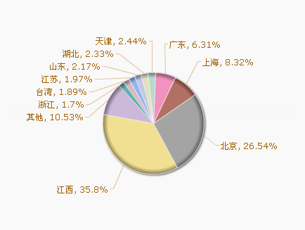
图一 报道地域分布图

从媒体报道量来看，本监测时段内，平面媒体中，江西日报、江南都市报、中新社、新法制报、信息日报最为关注九江发展。（见下图二）
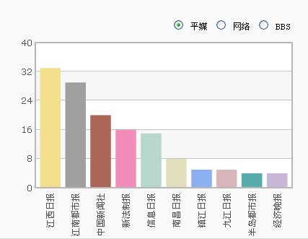
图二 平面媒体报道转载情况
网络媒体中，除九江新闻网外，大江网、新民网对九江的报道量最多。（见下图三）
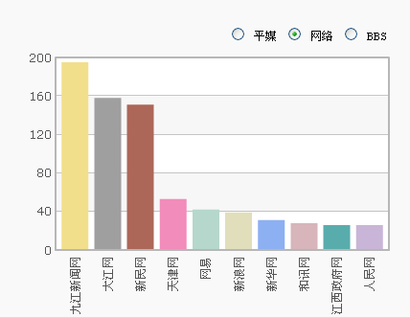
图三 网络媒体报道转载情况

论坛中，本周对于九江市讨论较多的网帖集中在九江论坛、大江论坛。（见下图四）
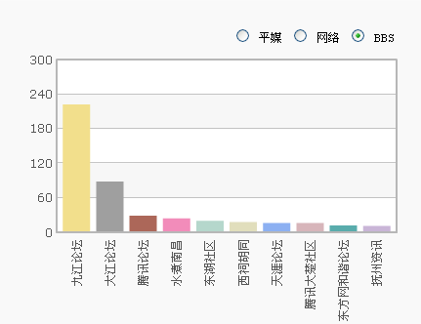
图四 论坛讨论情况
从传播总量的趋势分布来看，本监测时段九江报道量出现两个高峰值，分别是11月18日和11月21日。18日南昌九江拟建风道挡雾霾，上风向禁设高污染企业；21日九江长江二桥九公里竟设三收费站，过桥费翻番引不满相关新闻推高了报道量。（见下图五）
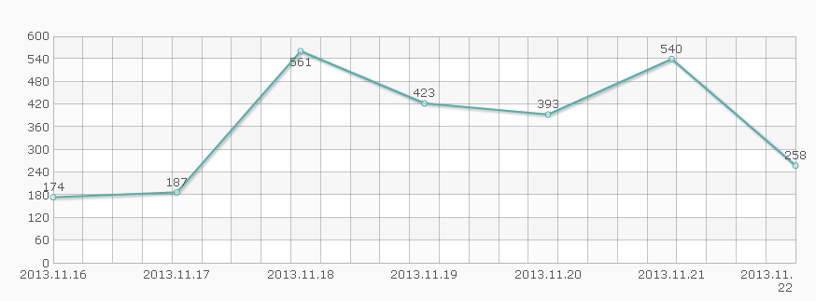
图五 舆情走势图

二、本周负面舆情盘点
本周，共监测到九江市负面舆情18条，负面舆情总量整体较少，主要集中在政府作为、环保生态、城市管理等方面。
本周需要关注的负面舆情有：
1、九江长江二桥全程九公里三个收费站，过往司机质疑其合理性；
2、鄱阳湖湿地草原成烧烤场，游人“踏”秋垃圾遍地；
3、网称，武宁县林氏祖先的安葬之地被武宁城投公司在未告知的情况下，野蛮挖掘施工。清朝中期立的数平方米巨型墓志铭被击得粉碎，祖先的遗骸和骨灰不知所踪，祖坟山大部已被推成平地；
4、网称，武宁县罗溪乡尧山村党支部书记叶青林，在国有林场无指标伐木上千平方，贪污百万巨款。
新华社江西分社智库信息编辑部

